牛腩新闻发布系统设计说明书
系统介绍：能够实现后台人员添加新闻，浏览者能够在前台浏览新闻并发表评论。
功能图：
数据库设计图：
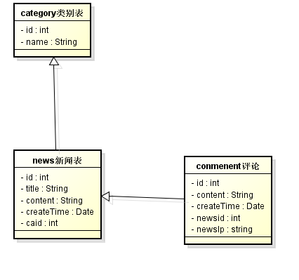
数据库文档：
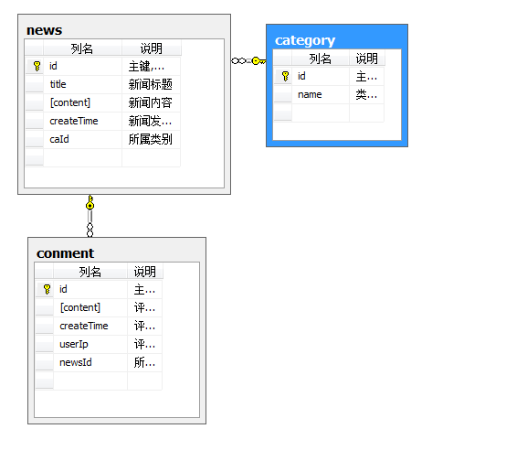

数据表操作类方法：

